Приложение к Постановлению
администрации сельского поселения
Тундрино
от 15.04.2022 года № 17

Маршрут шествия «Бессмертного полка»
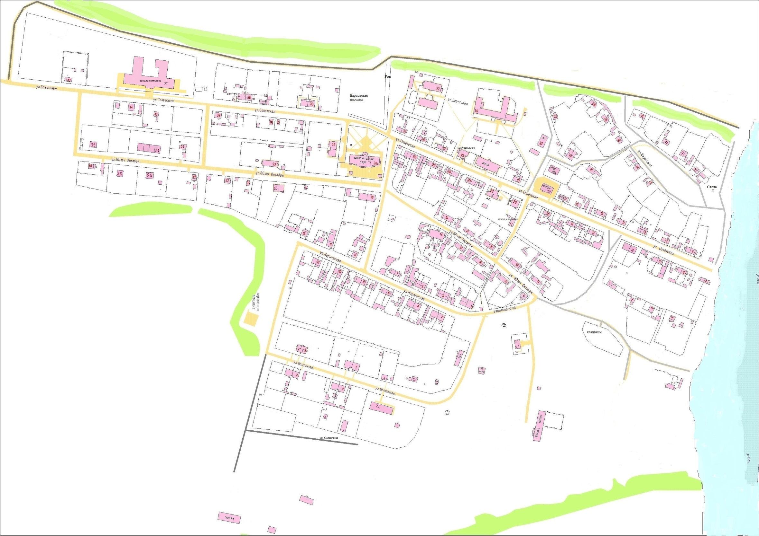

- Место перекрытия

